Thursday, the twenty-first of April

Class-Work

21.04. АНГЛИЙСКИЙ ЯЗЫК Тема: Здоровое питание

Цель: познакомить с новым лексическим материалом и активизировать в речи учащихся изученную лексику по теме урока

1. Выучить слова упр.2b стр.93, написать слова в словарь.

2. Читать и переводить текст стр.93.

3. Изучить пищевую пирамиду стр. 93.

4. Нарисовать пищевую пирамиду по теме «Здоровое питание».  
5. Домашнее задание: написать перевод слов на английский язык (прикрепленное фото).

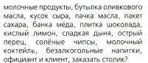

 Работы присылать на почту **svetlanalashina@mail.ru**

